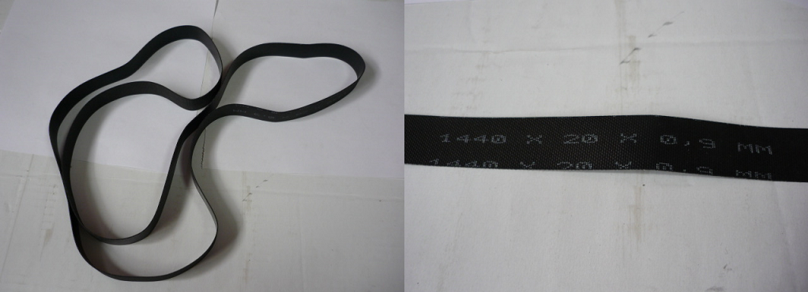

Код из 1С | Артикул | Наименование/ Бренд/  Поставщик | Габариты  Д*Ш*В,  мм | Масса,  гр | Материал | Место установки/Назначение
F0030515 | 0000605341E | Ремень привод. 0000605341E | L=1440  W=20  H=0,9 |  | Полиуретан | Форматно-раскроечный станок S315
 |  | SCM

